Disciplina de Sistemas de Controle 2 (semestre 2020/2)

Professor: Flábio Bardemaker

Aluno: Elvis Fernandes

Data: 15/11/2020

**Atividade:** 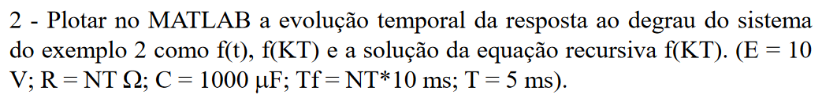

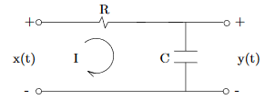

Figura 1 - Sistema Exemplo 2

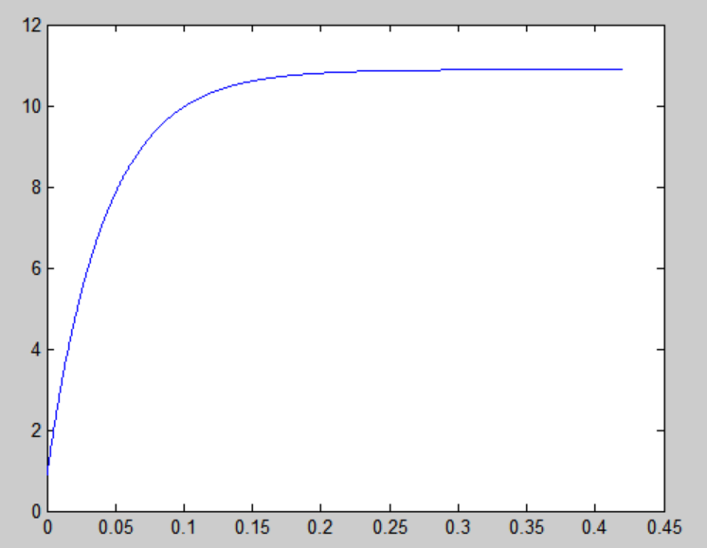

Figura 2 - Gráfico da evolução temporal da resposta ao degrau do sistema Exemplo 2

Código

|  |
| --- |
| % Aluno: Elvis Fernandes  % Data: 15/11/2020  % Exemplo de Algoritmo de Equações Recursivas  % Circuito RC  clc  clear  format long    Io = 1; % valor inicial  T = 0.005; % período de amostragem  NT = 42; % numero de letras de meu nome inteiro  C = 0.001; % capacitor 1000uF  RC = NT*C; % constante RC  Tf = NT*0.01; % tempo final de simulação  a = exp(-T/RC);  e = 10; %tensão    % Gráfico "contínuo" com 1000 pontos  t = 0:Tf/999:Tf;  b = 1 - Io*exp(-t/RC);    plot(t,a+(b*e))  hold on % lembrar de hold off no final |